中国铁矿石价格指数（CIOPI）
中国钢铁工业协会 2018年12月4日印发

一、进口铁矿石价格（OPI）
12月4日，直接进口铁矿石62%品位干基粉矿到岸价格为66.69美元/吨（即1.0756美元/吨度），环比每吨上升0.43美元，升幅为0.65%，当月平均价格为66.48美元/吨。
12月4日，现货贸易进口铁矿石62%品位干基粉矿人民币含税价格为583.30元/吨，环比每吨上升2.19元，升幅为0.38%，当月平均价格为582.21元/吨。
12月4日，直接进口铁矿石58%品位干基粉矿到岸价格为57.30美元/吨（即0.9879美元/吨度），环比每吨上升0.38美元，升幅为0.67%；当月平均价格为57.11美元/吨。
12月4日，现货贸易进口铁矿石58%品位干基粉矿人民币含税价格为478.84元/吨，环比每吨上升2.23元，升幅为0.47%，当月平均价格为477.73元/吨。
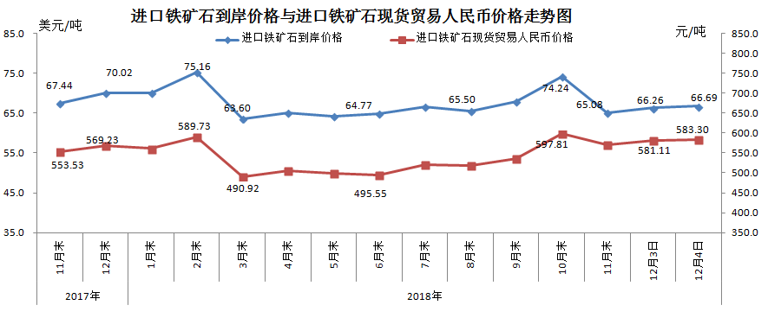
二、国产铁矿石价格
12月4日，国产铁矿石62%品位干基铁精矿含税价格为620.97元/吨，环比每吨下降3.80元，降幅为0.61%；比进口铁矿石高37.67元/吨，升幅为6.46%；当月平均价格为622.87元/吨，比进口铁矿石高40.66元/吨，升幅为6.98%。
12月4日，国产铁矿石65%品位干基铁精矿含税价格为691.32元/吨，环比每吨下降4.25元，降幅为0.61%；当月平均价格为693.45元/吨。
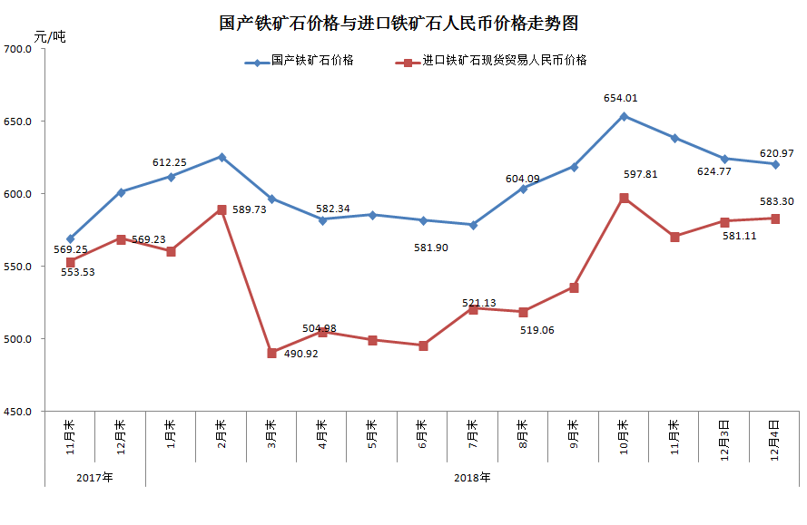
三、中国铁矿石价格指数（CIOPI）
12月4日，中国铁矿石价格指数（CIOPI）246.18点，环比上升1.19点，升幅为0.49%。其中：国产铁矿石价格指数为241.32点，环比下降1.48点，降幅为0.61%；进口铁矿石价格指数为246.91点，环比上升1.59点，升幅为0.65%。
